МУНИЦИПАЛЬНОЕ АВТОНОМНОЕ

ОБЩЕОБРАЗОВАТЕЛЬНОЕ УЧРЕЖДЕНИЕ

«ЛИЦЕЙ № 36»

ЛЕНИНСКОГО РАЙОНА Г. САРАТОВА

_____________________________________________________________________________

410052, г. Саратов, ул. Одесская д. 7, телефон: 63-15-40, 34-05-74, 34-09-55

e–mail: [li36sar@yandex.ru](mailto:li36sar@yandex.ru)

сайт: lyceum36sar.ru

# Приказ

От «21»марта 2012 года № 111

О проведении открытых показательных соревнований по программе **«Мастер-класс»**

**« Папа, Мама, Я – Спортивная Семья»**

**среди учащихся первых классов и их родителей МАОУ «Лицей № 36»**,

для учителей и работников в области физического воспитания и

физической культуры образовательных учреждений Ленинского района г.Саратова

В соответствии с Планом проведения спортивно-массовых мероприятий на 2012 – 2013 учебный год в МАОУ «Лицей № 36»

Приказываю:

1. Провести 24 марта 2012 года открытое показательное спортивно-массовое мероприятие по программе «Мастер – класс» среди учащихся параллели первых классов и их родителей спортивное соревнование «Папа, Мама, Я – Спортивная Семья», для учителей и работников в области физического воспитания и физической культуры образовательных учреждений Ленинского района г. Саратова

1. Назначить ответственных, за данное мероприятие учителей физической культуры Храпова О.Е., Репникову Н.А.
2. Контроль за исполнением данного приказа оставляю за собой

Директор МАОУ «Лицей № 36»: /О.В. Лобанова/

«СОГЛАСОВАНО» «УТВЕРЖДАЮ»

Зам. директора по ВР Директор МАОУ «Лицей № 36»

___________ Е. И. Михайлова ___________ О. В. Лобанова

«___» ____________ 2012 г. «___» ____________ 2012г.

**Положение**

**спортивный праздник «Папа, мама, я - спортивная семья»**

***Девиз: «Повышение интереса детей и родителей к занятиям спортом и  укреплению здоровья; развитие интереса к физическим упражнениям»***

***Цель:***

* создавать условия для повышения компетентности родителей;
* развивать интерес к спортивно-массовым мероприятиям;
* формировать у детей любовь и уважение к родителям, одноклассникам, судьям и соперникам.

***Задачи:***

1. Повышать интерес детей и родителей к занятиям спортом и  укреплению здоровья;
2. Развивать интерес к физическим упражнениям через организацию спортивного праздника;
3. Развивать физические качества: быстроту, силу, ловкость, чувство взаимопомощи;
4. Вовлекать родителей в спортивную жизнь ребенка;
5. Развивать чувство коллективизма, взаимопомощи в совместной двигательно-игровой деятельности, радости от совместной деятельности.

В соревнованиях участвуют 4 команды, учащиеся и родители первых классов.

От каждого класса 12 человек (по 3 – папы, мамы, мальчика, девочки).

***Спортивный инвентарь и оборудование:***

Обручи, гимнастические скамейки, волейбольные мячи, кегли, скакалки, ракетки для бадминтона, гимнастические палки, поворотные стойки, гимнастические маты, теннисные мячи, воздушные шары, хоккейные клюшки, канат.

***Место проведения:*** спортивный зал лицея.

***Дата проведения:*** 24.03.2012г.

***Начало спортивного праздника:*** 10:00 ч.

***Ответственные за проведение спортивного праздника***:

учителя физической культуры Храпов О.Е., Репникова Н.А.

Продолжительность Праздника – 1час. 20минут

**Сценарий**

**проведения физкультурного праздника с детьми и родителями:**

**«Папа, мама, я – спортивная семья»  
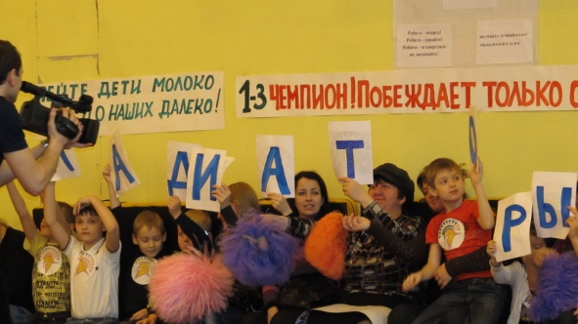***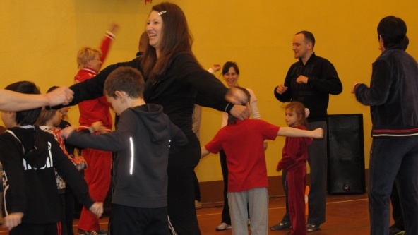*

**Ведущий 1**Добро пожаловать, гости дорогие!  
Веселья вам да радости желаем.  
Давно мы вас ждем-поджидаем,  
Праздник без вас не начинаем.

***(В спортивный зал под спортивный марш входят команды участники соревновании).***



**Ведущий 2**

Заниматься физкультурой полезно, а заниматься веселой физкультурой полезно вдвойне. Ведь каждая минута занятий спортом продлевает жизнь человека на один час, а веселым спортом – на два.

**Ведущий 1**

Массовость спорта - залог трудовых побед семьи, хорошего настроения и отличного здоровья. Сегодня мы вместе, чтобы получить заряд бодрости, блеснуть эрудицией и поболеть за те дружные семьи, которые рискнули принять участие в конкурсах.  
**Ведущий 2**

Дорогие ребята! Сегодня у нас необычные соревнования, так как вместе с нами будут состязаться ваши мамы и папы.  
Празднику спортивному рада детвора,  
Юным физкультурникам…  
Все: Ура!  Ура! Ура!

**1.1 класс** (ребёнок).   Ещё не рекордсмены мы,  
                      Ещё мы первоклассники,  
                      Растём мы все спортсменами,  
 И – дружными ребята!

**1.2 класс** (ребёнок).   Стать чемпионами желаем,  
                   Задача сложная для всех!  
                   Соревнованья начинаем  
                   И твёрдо верим мы в успех.  
**1.3 класс** (ребёнок).   Кто всех быстрей, кто всех ловчей-  
                   Нам очень интересно!  
                   Пусть слышится весёлый смех  
 И не смолкают песни!

**1.4 класс** (ребёнок).   Стать чемпионом – сложно,  
                   Но постараться можно!  
                   Мы сил не пожалеем,  
                   Покажем, что умеем.

**Ведущий 1**

А теперь я вам представляю участников семейных соревнований. Приветствуем их!  
Представляю наше жюри.

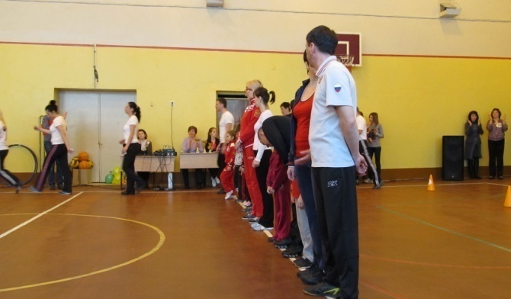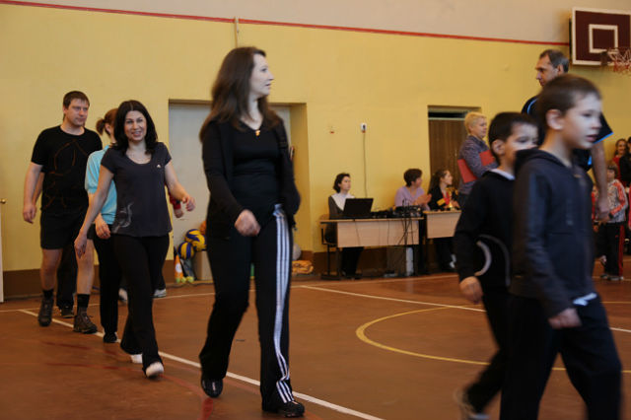

**Ведущий 2**

У каждого праздника есть свой девиз. Давайте выучим девиз сегодняшнего дня. Вы готовы? Слушайте внимательно и повторяйте за мной:

Игра – это сила,

Игра – это класс,

Игра – это то, что нам нужно сейчас.

Отлично!

**Ведущий 1**

А теперь все вместе. Командам напротив: «Физкульт ПРИВЕТ!»  
**Ведущий 2**

Мы собрались на веселый спортивный праздник, и каждой команде нужно что? Правильно, «Победа». После каждой фразы у этого слова теряется по одной букве. Будьте внимательны и правильно дополняйте предложения.

**Ведущий 1** По морю плывет корабль - «Победа»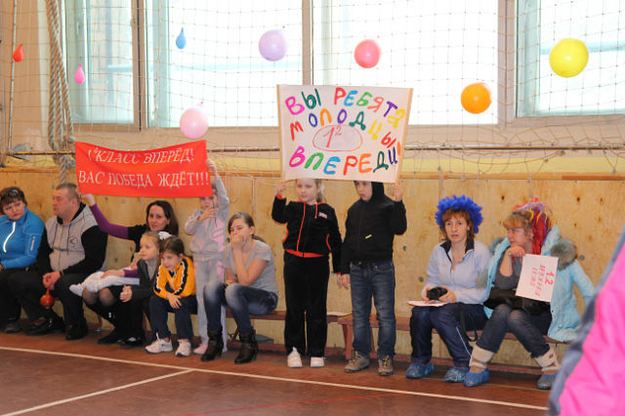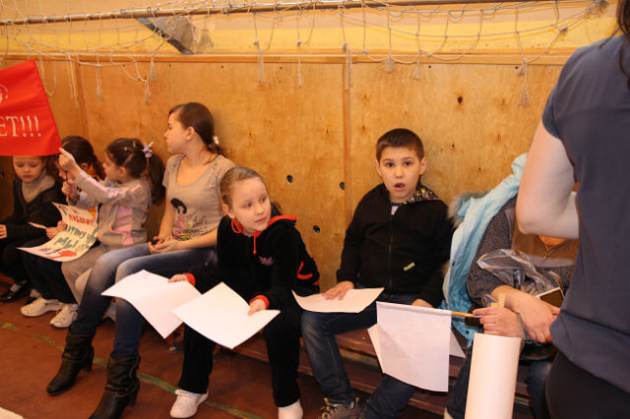

У моряков пришло время - обеда.

Но у них случилась - беда. У них пропала – еда. Моряки в панике? – да.

Что они кричат? – А!!!

*(Перед началом соревнований проводится разминка под весёлую музыку)*

*- Название «Просто Весёлая музыка» (продолжительность-5 минут), все команды разминаются самостоятельно, одновременно.*

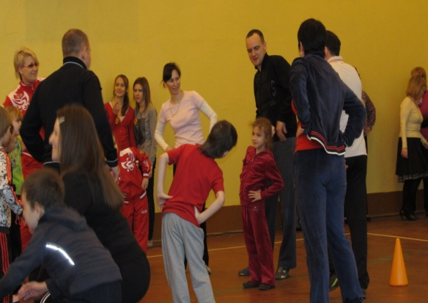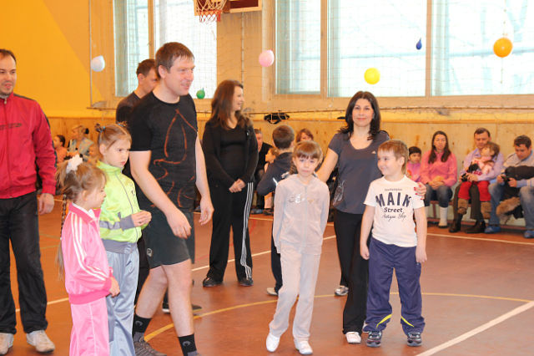

**Игра-разминка «Чья команда лучше проведёт разминку на месте"**

**Ведущий 2**

Королева спорта - легкая атлетика! Начнем наши состязания с бега:  
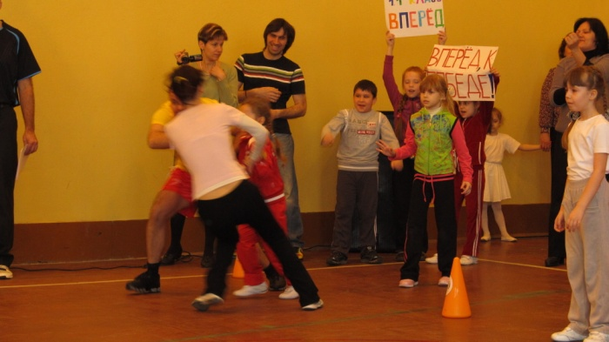

**1Эстафета** (беговая) - музыка «Буратино»

Бег (с палочкой, на которой привязаны надувные шарики) в руках до стойки и обратно.

**Конкурс для пап (хоккей)** - музыка «Трус не играет в хоккей»

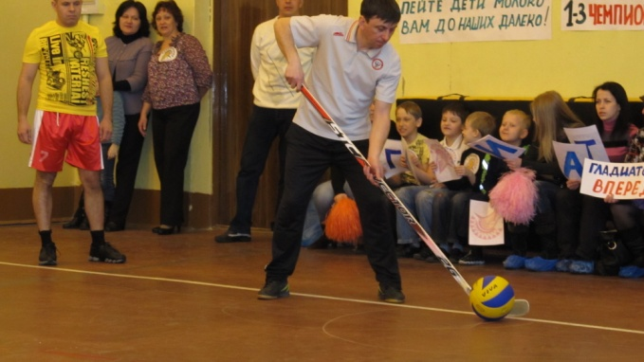

На расстоянии 10 м. выставляются фишки, на которых указаны очки (в зависимости от дальности и сложности). Каждый папа делает по одному удару хоккейной клюшкой по волейбольному мячу, считается общее количество выбитых очков каждой команды. Определяем лучших снайперов.

**2 Эстафета** (Комбинированная) - проходит под весёлую музыку.

1 этап (папы) – ведение баскетбольного мяча;

2 этап (мамы) – бег через обруч;

3 этап (мальчики) – бег с мячом в руках;

4 этап (девочки) – бег через скакалку.

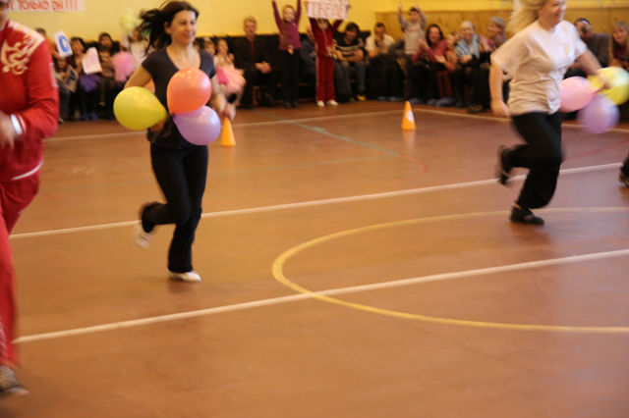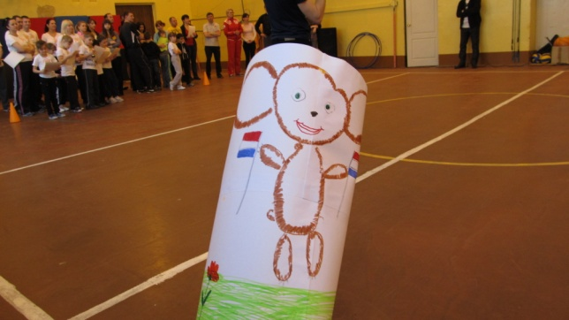

**Пока все команды отдыхают, перед вами выступает (ют):**

**Показательное выступление «Чарт - Лединг»** 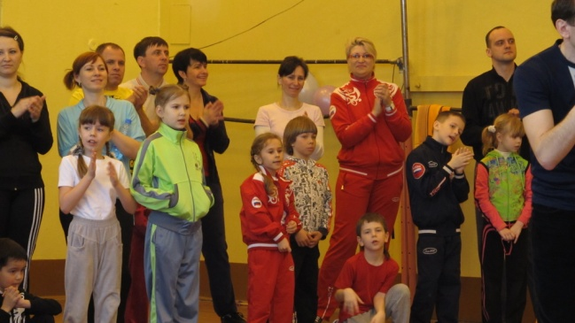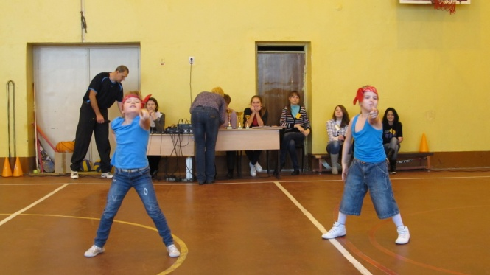

**Конкурс для мам: -** проходит под весёлую музыку.

От каждого класса по одной выходят мамы и выполняют прыжки через гимнастическую скакалку (за 30 сек.). Количество прыжков всех мам суммируется, подводятся итоги конкурса.

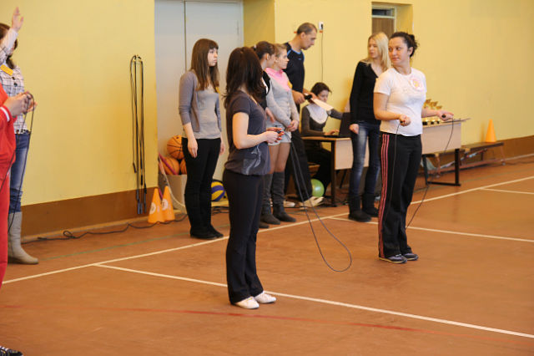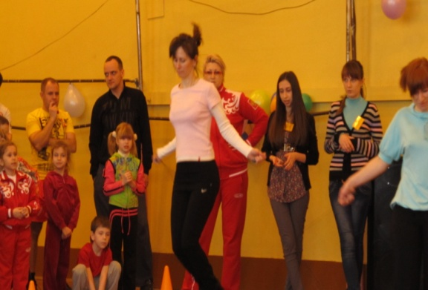

**3 Эстафета** «Дорога в школу» - проходит под весёлую музыку.

Родители добегают до школы вдвоём (папа, мама), берут за руки 1 ребёнка (мальчика), бегут с ним домой, затем бежит следующая пара родителей за вторым ребенком, и опять бегут домой, затем третья пара родителей. Нужно добежать как можно быстрее до дома и доставить своих детей. Родителям придётся сбегать два раза (сначала за мальчиком, потом за девочкой).

** Пока наши команды отдыхают, мы послушаем песню:** __________________________________________________________

**Конкурс для мальчиков (футбол)** -музыка «Футбольный Марш»

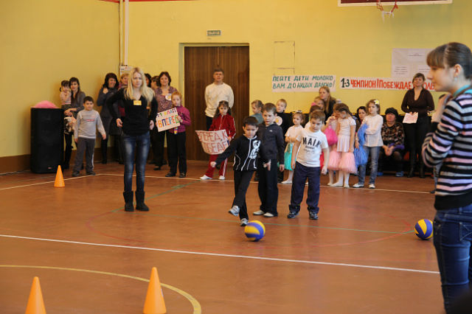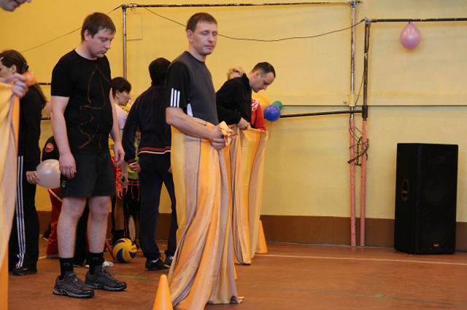

На расстоянии 10 м. выставляются фишки, на которых указаны очки (в зависимости от дальности и сложности). Каждый мальчик делает по одному удару ногой по футбольному мячу, считается общее количество выбитых очков каждой команды. Определяем лучших снайперов.

**4 Эстафета** (Комбинированная) - проходит под весёлую музыку.

1 этап (папы) – бег в мешках;

2 этап (мамы) – бег с воздушным шариком и ракеткой для бадминтона;

3 этап (девочки) – бег с ведением теннисного мяча гимнастической палкой.

4 этап (мальчики) – «кенгуру» до стойки, обратно бегом;

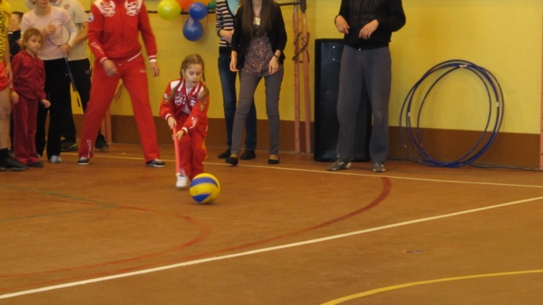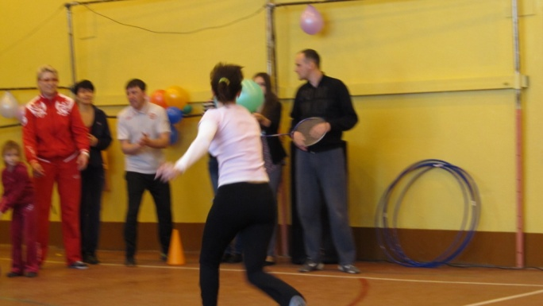

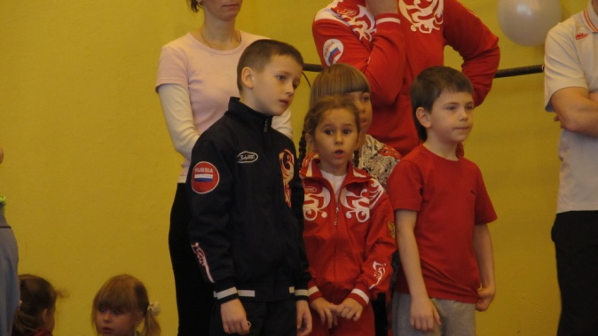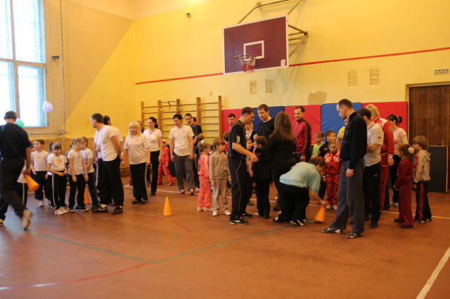

**Пока все команды отдыхают, перед вами выступает (ют):Показательное выступление «Чарт – Лединг» ______________________________________________**

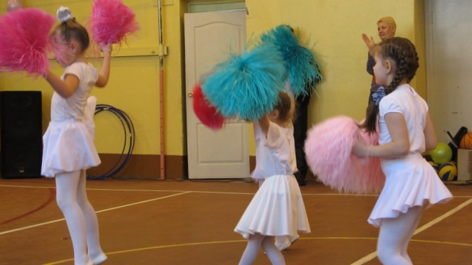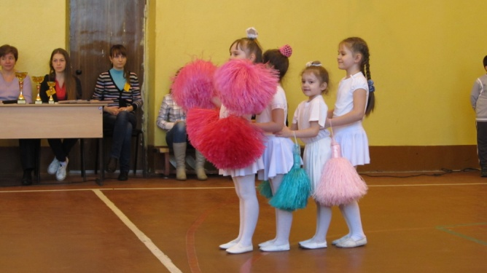

**Конкурс для девочек (боулинг) –** проходит под весёлую музыку.

На расстоянии 10 м. выставляются фишки, на которых указаны очки (в зависимости от дальности и сложности). Каждая девочка делает по одному броску мячу, считается общее количество выбитых очков каждой команды. Определяем лучших снайперов.

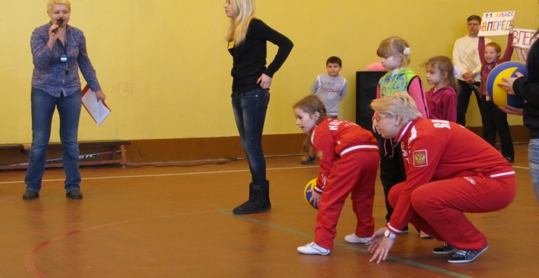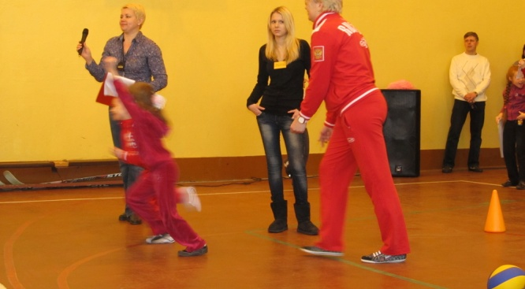

**Игра со зрителями:**

- При фразе «***Упала одна капля***» вы хлопаете в ладоши один раз;

при фразе «***Упало две капли***» вы хлопаете два раза;

при фразе «***Упало три капли***» вы хлопаете три раза,

при фразе «***Пошел дождь***» вы просто хлопаете в ладоши.

(Проиграть это со зрителями), затем сказать:

«***Дождь усиливался, усиливался, усиливался, пошел сильный ливень***»

(все хлопают громко в ладоши).

Далее сказать: ***«Ударил гром!»*** (все топают ногами и одновременно громко хлопают в ладоши).

Вот такими аплодисментами давайте будем поддерживать

наших участников.

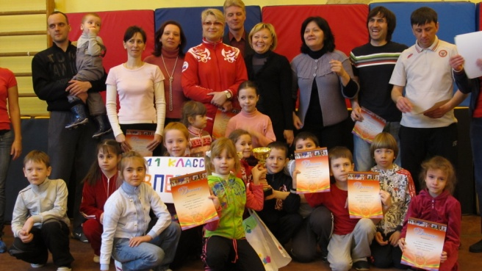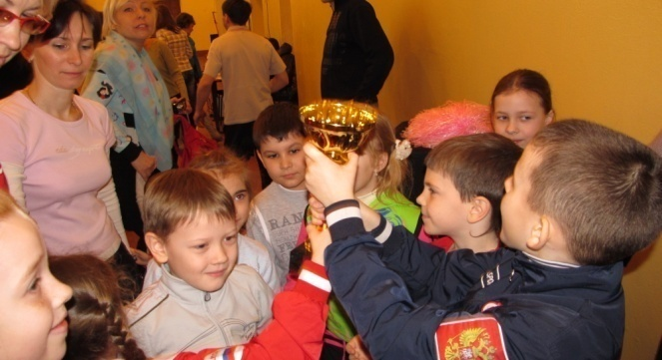

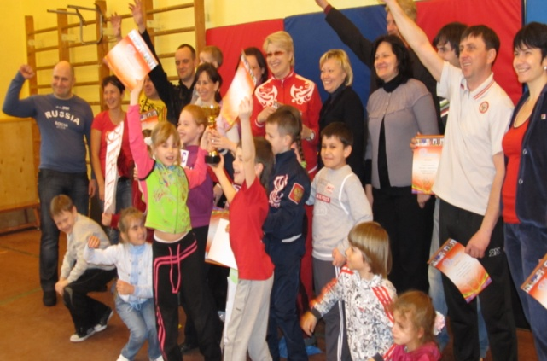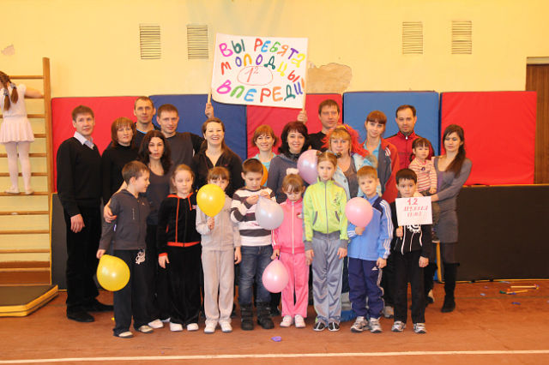

Подведение итогов. Показательные выступления. Награждение.

Подсчёт очков в эстафетах (1место – 1очко, 4место – 4 очка).

Команда набравшая наименьшее количество очков побеждает. При одинаковом количестве очков высшее место занимает команда имеющая большее количество первых, вторых, третьих мест в общем итоге соревнований.

Слова приветствия и пожелания командам участникам соревнований (судьи), зрителям и болельщикам. Пожатие рук командами участниками спортивного праздника. Общение команд участников мероприятия.

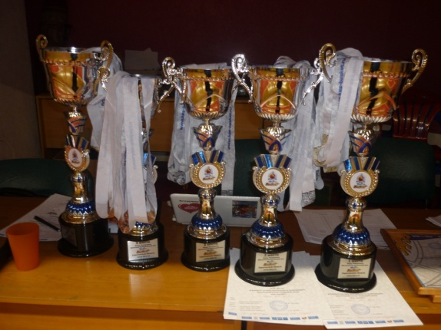

 Заключительная часть проходит под музыку « Россия –Мы Вместе»

**Отчёт о проведении школьных соревнований посвящённые Дню Спорта 24.03.2012 г. среди учащихся и родителей лицея 1х классов «Папа, Мама, Я – Спортивная семья»**

Соревнования состоялись 24.03.2012г. в спортивном зале МАОУ «Лицей «36» в 10часов. В спортивном праздники приняли участие учащиеся лицея 1х классов (1.1, 1.2, 1.3, 1.4) и их родители. Соревновались четыре команды по 12 человек в каждой (3-девочки,3-мальчика, 3 мамы, 3-папы от каждой команды). Всего 48 человек. Участники соревновались в спортивных, комбинированных эстафетах, отдельных конкурсах для мам, пап, девочек и мальчиков.

Также в празднике участвовали участники отдельных показательных упражнений. Их количество составило 15 человек. Ну и конечно Болельщики соревнований, которых было много (общее количество составило 80 человек). Для болельщиков проводились конкурсы и игры. Общее время праздника составило 1час 30 минут. Общее количество всех присутствующих на празднике составило 150 человек.

План проведения спортивного праздника и его сценарий (конкурсы, эстафеты, музыкальное сопровождение) составил учитель физической культуры МАОУ «Лицей №36» Храпов О.Е.

**ТАБЛИЦА**

**соревнований «Мама, папа, я – спортивная семья!»**

**МАОУ «Лицей № 36» Ленинского района г. Саратова**

**24 марта 2012 год**

|  |  |  |  |  |  |  |  |  |  |  |
| --- | --- | --- | --- | --- | --- | --- | --- | --- | --- | --- |
| **Команда** | **Разминка** | **Эстафета**  **1** | **Эстафета**  **2** | **Конкурс**  **пап** | **Конкурс**  **мам** | **Конкурс**  **мальчиков** | **Конкурс**  **девочек** | **Эстафета**  **3** | **Сумма**  **очков** | **Место** |
| **1.1** | 1 | 1 | 1 | 2 | 1 | 1 | 4 | 1 | 12 | I |
| **1.2** | 1 | 4 | 2 | 4 | 4 | 4 | 2 | 3 | 24 | IV |
| **1.3** | 1 | 3 | 2 | 3 | 3 | 3 | 3 | 2 | 20 | III |
| **1.4** | 1 | 2 | 3 | 1 | 2 | 2 | 1 | 4 | 16 | II |

Главный судья соревнований: /О. Е. Храпов/

Секретарь: /Н. А. Репникова/